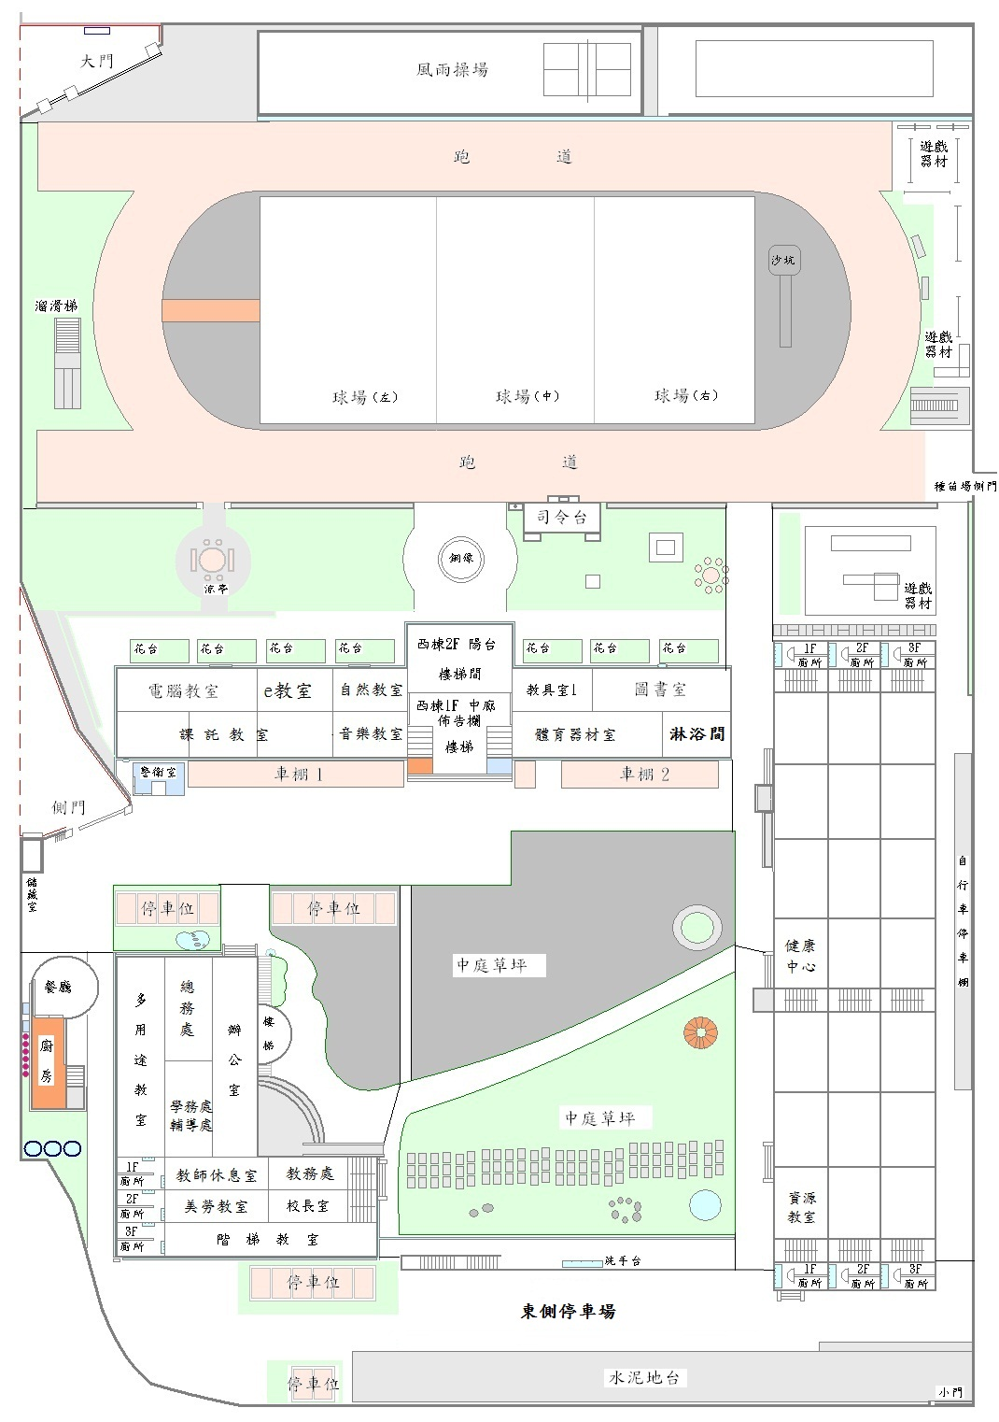
停車場
租借區
圖
圖

